欧可悠 在线订单管理系统
使用讲解

1.系统演示地址：
http://58.210.215.244:700

2.超级管理员账号
  - 账号 admin
  - 密码 okuadmin888

3.操作步骤
管理员进入系统 如图3-1
导航 站点配置下 区域管理 进行基础数 据维护，此项为订单数据关联的核心点。

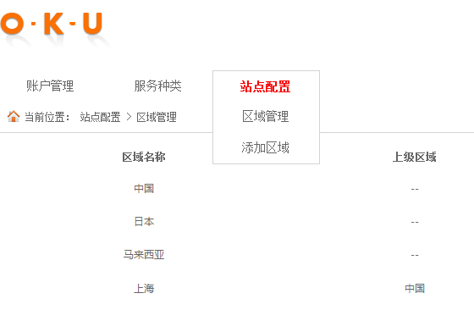
图3-1

4.账号管理
有了基础区域数据后，进行开设账号，分 配相应的角色。点击菜单中 添加账户。
如图4-1

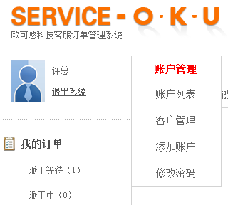
图4-1
开设账号 如图4-2

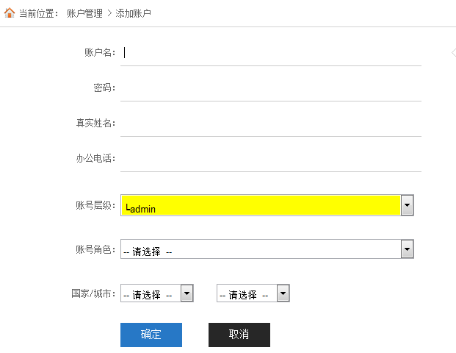
图4-2

注：如管理员 先开设了客服的账号，并分配了相应的国家城市，(注 此处的国家城市 数据由图3-1的基础数据) 如再添加操作者，或者客户 则相应的账号层级应选择相应的客服。

账户列表
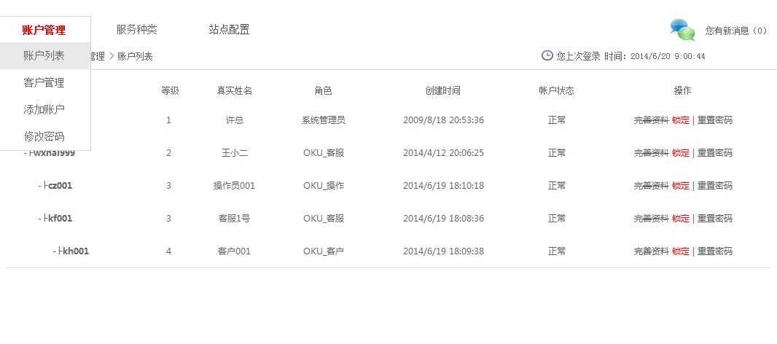
此功能项登录平台方可用 ，验证身份为 管理员 或 客服 (客服只能查询到自己账号下的子账号信息，管理员查询为系统所有账号) 。
如查询到的账号的身份为客户，客服或管理员 点击完善资料方可用，锁定功能，如账号状态为锁定，则不可登录系统使用，重置密码项，可初始化账号的登录密码为 123456

完善资料页面如图5-2

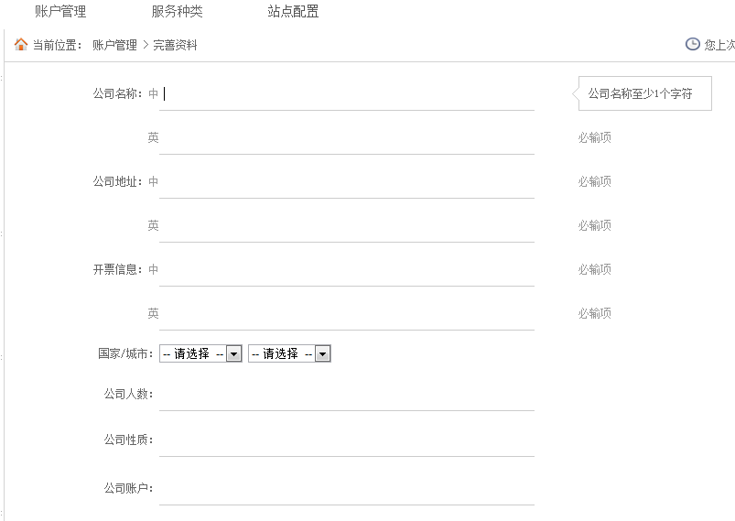
图5-2

客户的基础资料完善并提交后，可再次进行完善 如图5-3的资料
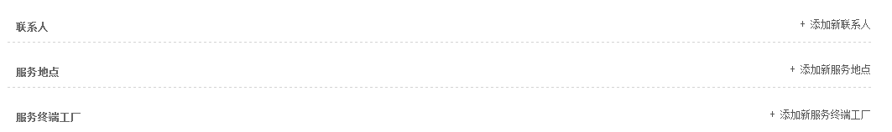
图5-3
添加服务地点，以及添加服务终端工厂。(注：客户公司 添加的服务终端工厂和服务地点) 会作为客户登录系统，生成快捷菜单如图5-4，图5-5

